ZOOLÓGICO MUNICIPAL DE MOGI MIRIM
"LUIZ GONZAGA AMOÊDO CAMPOS"

RELATÓRIO DE ATIVIDADES
DE 01 DE MAIO A 31 DE MAIO
TERMO DE COLABORAÇÃO 159/2021

Mogi Mirim/SP
Maio/2026

RELATÓRIO DE RECEBIMENTO DE ANIMAIS SILVESTRES DO MÊS DE MAIO PROVENIENTES DO MUNICÍPIO MOGI MIRIM
Nº | RG | DATA DE ENTRADA | NOME POPULAR | NOME CIENTÍFICO
01 | 447 | 08/05/2026 | Rolinha | Columbina talpacoti
02 | 448 | 12/05/2026 | Ouriço Cacheiro | Sphiggurus villosus
03 | 449 | 15/05/2026 | Bugio preto | Alouatta caraya
04 | 450 | 15/05/2026 | Gavião Carijó | Rupornis magnirostris
05 | 454 | 28/05/2026 | Cágado de barbicha | Phrynops geoffrroanus
 | TOTAL DE ANIMAIS: 5

CLASSE | Nº DE ANIMAIS | %
Aves | 2 | 40
Mamíferos | 2 | 40
Répteis | 1 | 20
TOTAL | 5 | 100

ANIMAIS SILVESTRES PROVENIENTES DO MUNICÍPIO MOGI MIRIM QUE PERMANECEM EM PROCESSO DE REABILITAÇÃO NA ASSOCIAÇÃO MATA CILIAR
Nº | RG | DATA DE ENTRADA | NOME POPULAR | NOME CIENTÍFICO
1 | 26568 | 02/06/2020 | Sagui de tufo branco | Callithrix jacchus
2 | 36520 | 14/01/2022 | Sagui de tufo preto | Callithrix penicillata
3 | 115 | 17/01/2022 | Corujinha do mato | Megascops choliba
4 | 116 | 17/01/2022 | Corujinha do mato | Megascops choliba
5 | 61 | 07/04/2022 | Sagui de tufo preto | Callithrix penicillata
6 | 25240 | 27/04/2022 | Lobo Guará | Chrysocyon brachyurus
7 | 68 | 23/05/2022 | Sagui de tufo preto | Callithrix penicillata
8 | 72 | 23/06/2022 | Gato Mourisco | Puma yagouaroundi
9 | 87 | 23/02/2023 | Ouriço Cacheiro | Sphiggurus villosus
10 | 121 | 08/03/2023 | Urubu de cabeça Preta | Coragyps atratus
11 | 104 | 03/05/2023 | Jacaré do papo amarelo | Caiman latirostris
12 | 43838 | 18/05/2023 | Sagui de tufo preto | Callithrix penicillata
13 | 128 | 09/08/2023 | Sagui de tufo branco | Callithrix jacchus
14 | 194 | 30/08/2023 | Bugio preto | Alouatta caraya
15 | 139 | 09/10/2023 | Papagaio verdadeiro | Amazona aestiva
16 | 141 | 09/10/2023 | Cachorro do mato | Cerdocyon thous
17 | 156 | 11/11/2023 | Anu Preto | Crotophaga ani
18 | 187 | 11/04/2024 | Coruja burraqueira | Athene cunicularia
19 | 34041 | 05/06/2024 | Sagui de tufo branco | Callithrix penicillata
20 | 49547 | 19/06/2024 | Sagui de tufo branco | Callithrix jacchus
21 | 193 | 21/06/2024 | Bugio preto | Alouatta caraya
22 | 49778 | 25/07/2024 | Sagui de tufo preto | Callithrix penicillata
23 | 196 | 05/08/2024 | Avoante | Zenaida auriculata
24 | 50117 | 31/08/2024 | Sagui de tufo preto | Callithrix penicillata
25 | 200 | 17/09/2024 | Carcará | Caracara plancus
26 | 50956 | 02/10/2024 | Sagui de tufo preto | Callithrix penicillata
27 | 254 | 04/10/2024 | Sagui de tufo preto | Callithrix penicillata
28 | 255 | 04/10/2024 | Sagui de tufo preto | Callithrix penicillata
29 | 259 | 10/10/2024 | Sagui de tufo preto | Callithrix penicillata
30 | 252 | 17/02/2025 | Sagui de tufo branco | Callithrix jacchus
31 | 253 | 17/02/2025 | Sagui de tufo branco | Callithrix jacchus
32 | 284 | 10/04/2025 | Ouriço Cacheiro | Sphiggurus villosus
33 | 286 | 25/04/2025 | Ouriço Cacheiro | Sphiggurus villosus
34 | 289 | 04/05/2025 | Macaco prego | Sapajus apella
35 | 311 | 01/09/2025 | Tucano Toco | Ramphastos toco
36 | 355 | 29/10/2025 | Gato do Mato | Leopardus tigrinus
37 | 366 | 12/11/2025 | Cachorro do mato | Cerdocyon thous
38 | 373 | 17/11/2025 | Corujinha do mato | Megascops choliba
39 | 368 | 28/11/2025 | Corujinha do mato | Megascops choliba
40 | 391 | 16/12/2025 | Maritaca | Psittacara leucophthalmus
41 | 396 | 06/01/2026 | Maritaca | Psittacara leucophthalmus
42 | 403 | 13/01/2026 | Maritaca | Psittacara leucophthalmus
43 | 418 | 28/01/2026 | Carcará | Caracara plancus
44 | 419 | 29/01/2026 | Maritaca | Psittacara leucophthalmus
45 | 428 | 13/02/2026 | Maritaca | Psittacara leucophthalmus
46 | 429 | 14/02/2026 | Maritaca | Psittacara leucophthalmus
47 | 432 | 03/03/2026 | Maritaca | Psittacara leucophthalmus
48 | 437 | 20/03/2026 | Maritaca | Psittacara leucophthalmus
49 | 441 | 29/03/2026 | Gavião Carijó | Rupornis magnirostris
50 | 444 | 18/04/2026 | Avoante | Zenaida auriculata
51 | 447 | 08/05/2026 | Rolinha | Columbina talpacoti
52 | 449 | 15/05/2026 | Bugio preto | Alouatta caraya
53 | 450 | 15/05/2026 | Gavião Carijó | Rupornis magnirostris
54 | 454 | 28/05/2026 | Cágado de barbicha | Phrynops geoffrroanus
 | TOTAL DE ANIMAIS: 54

RELAÇÃO DE ÓBITOS DE ANIMAIS SILVESTRES
RG | DATA DE ENTRADA | NOME POPULAR | NOME CIENTÍFICO | DESTINO | DATA DE SAÍDA
448 | 12/05/2026 | Ouriço Cacheiro | Sphiggurus villosus | Óbito | 12/05/2026
2109 | 13/05/2026 | Cágado de barbicha | Phrynops geoffrroanus | Óbito | 28/05/2026
TOTAL DE ANIMAIS: 2

RELATÓRIO FOTOGRÁFICO DE ANIMAIS SILVESTRES RECEBIDOS NO MÊS DE MAIO DO MUNICÍPIO DE MOGI MIRIM

Rolinha RG: 447, animal jovem encontrado em pátio de escola.
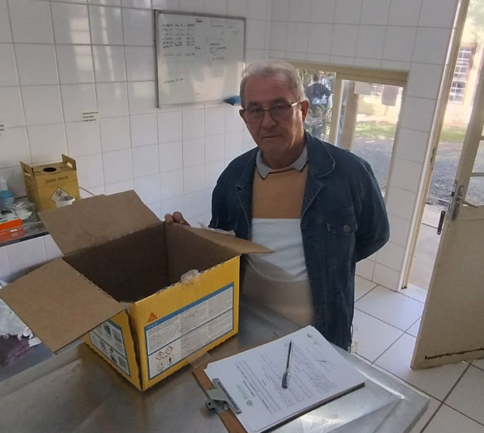
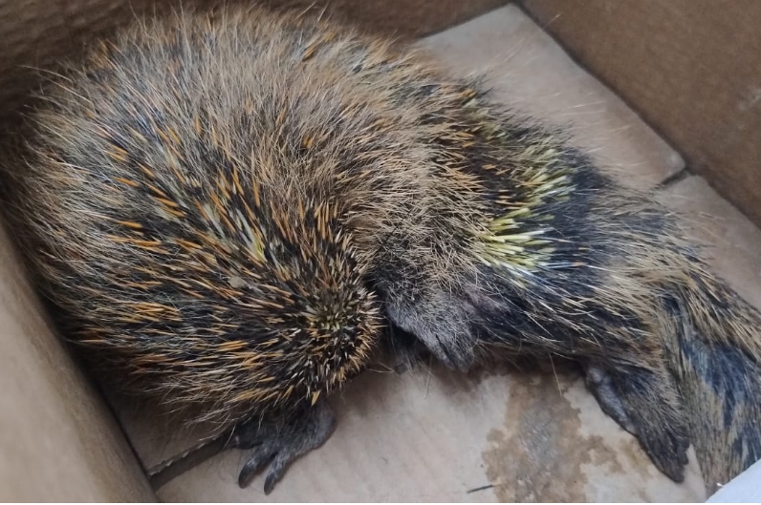
Ouriço cacheiro RG: 448; animai encontrado ferido em via pública.

Durante o mês de maio de 2026, não foram registrados incidentes de furto nas dependências do zoológico.
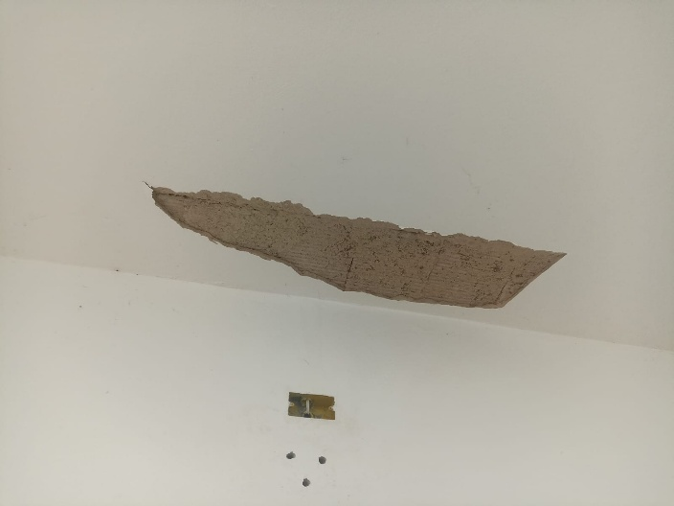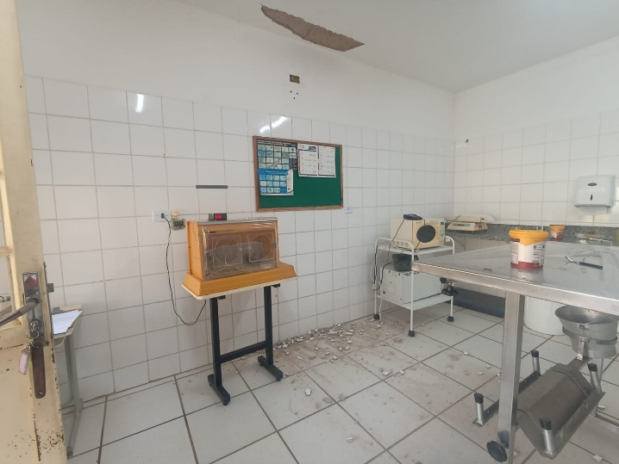
No dia 17/05/2026 houve desabamento do teto na clínica, laje comprometida por infiltrações.

Mogi Mirim, 22 de junho de 2026.

